Especificação de Interface Visual

Ctrl Fit

Histórico de Revisões

|  |  |  |  |
| --- | --- | --- | --- |
| **Data** | **Versão** | **Descrição** | **Autor** |
| 25/04/2024 | 1.0 | Criação | Matheus |
| 02/05/2024 | 2.0 | Adição de tabelas e sumário | Raul |
|  |  |  |  |
|  |  |  |  |

Índice

1. Sobre este documento 4
2. Declaração do Problema no Contexto do Negócio 4
   1. Tela de login 4
      1. Descrição dos campos 4
   2. Tela inicial 5
   3. Tela de gerenciamento de aluno 5
   4. Tela de cadastro de aluno 6
      1. Descrição dos campos 6
   5. Tela de gerenciamento de pagamento 7
   6. Tela de cadastro de pagamento 8
      1. Descrição dos campos 8
   7. Tela de gerenciamento de treino 9
   8. Tela de cadastro de exercício 10
      1. Descrição dos campos 10
   9. Tela de gerenciamento de plano 11
   10. Tela de cadastro de plano 12
       1. Descrição dos campos 12
   11. Tela de gerenciamento de funcionários 13
   12. Tela de cadastro de funcionário 14
       1. Descrição dos campos 14

Especificação de Interface Visual

# Sobre este documento

Esse documento tem como propósito registrar os protótipos das telas principais do sistema Ctrl Fit.

# Telas

## Tela de login

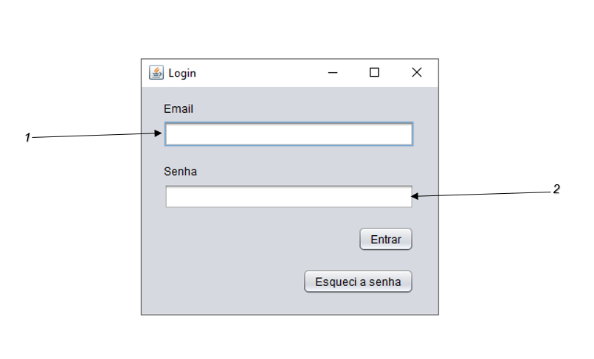

Tela de login para a autenticação do usuário no sistema.

### Descrição dos Campos.

|  |  |  |  |  |  |  |  |  |
| --- | --- | --- | --- | --- | --- | --- | --- | --- |
|  | **Nome Campo** | **Origem do Dado(opc)\*** | **Tipo** | **Default** | **Máscara Edição** | **Brancos (S/N)** | **Tam** | **Consistência** |
| 1 | Email |  | Alfanumerico |  |  | N |  |  |
| 2 | Senha |  | Alfanumerico |  |  | N |  |  |

## Tela Inicial

Tela inicial do sistema Ctrl Fit onde é possível acessar as funcionalidades do sistema, a tela inicial possui um tamanho de 873x470, nas demais telas o tamanho varia de acordo com a quantidade de dados.

## Tela de gerenciamento de alunos

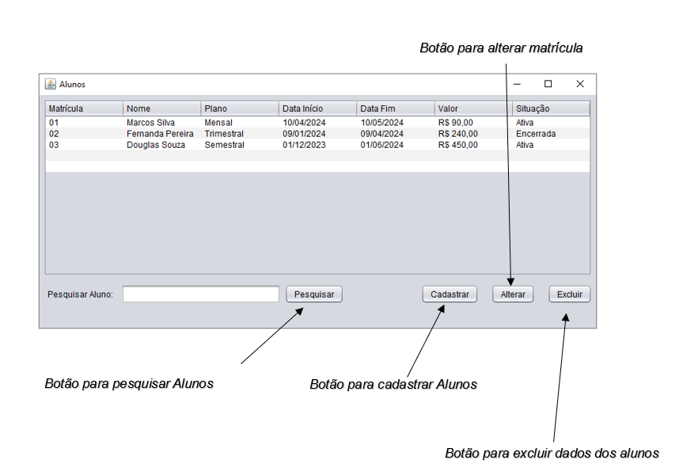

Tela de gerenciamento de alunos, nessa tela o usuário pode visualizar as informações dos alunos cadastrados no sistema, além de poder pesquisar, alterar ou excluir alunos registrados e cadastrar novos alunos.

## Tela de cadastro de aluno

Nessa tela o usuário deve preencher os campos com as informações do aluno para cadastrar o aluno no sistema.

### Descrição dos Campos

|  |  |  |  |  |  |  |  |  |
| --- | --- | --- | --- | --- | --- | --- | --- | --- |
|  | **Nome Campo** | **Origem do Dado(opc)\*** | **Tipo** | **Default** | **Máscara Edição** | **Brancos (S/N)** | **Tam** | **Consistência** |
| 1 | Matricula |  | Númerico |  |  | N |  |  |
| 2 | Cpf |  | Númerico |  |  | N | 11 |  |
| 3 | Nome |  | Alfanumerico |  |  | N |  |  |
| 4 | Data de Nascimento |  | Númerico |  |  | N |  |  |
| 5 | Sexo |  | Alfanumerico |  |  | N | 1 |  |
| 6 | Endereço |  | Alfanumerico |  |  | N | 45 |  |
| 7 | Cep |  | Numerico |  |  | N | 8 |  |
| 8 | Bairro |  | Alfanumerico |  |  | N | 45 |  |
| 9 | Telefone |  | Numerico |  |  | S | 10 |  |
| 10 | Celular |  | Numerico |  |  | N | 11 |  |
| 11 | Email |  | Alfanumerico |  |  | N | 45 |  |
| 12 | Plano |  | Alfanumerico |  |  | N | 45 |  |

## Tela de gerenciamento de pagamentos

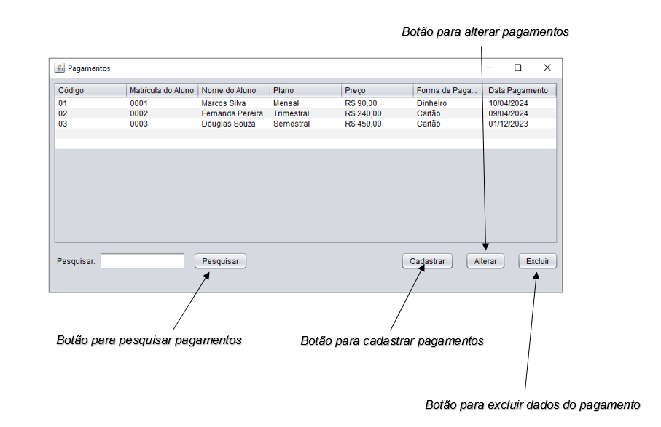

Tela de gerenciamento de pagamentos, nessa tela o usuário consegue visualizar os registros de pagamentos, além de poder pesquisar, alterar ou excluir um pagamento e cadastrar novo pagamento.

## Tela de cadastro de pagamento

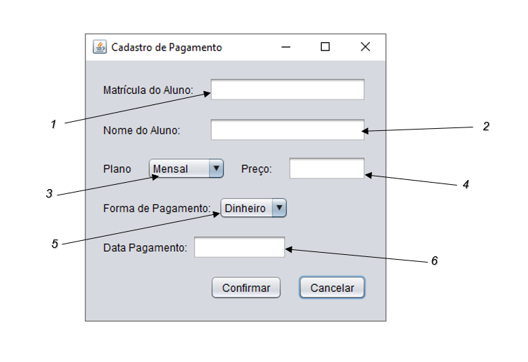

Tela de Cadastro de Pagamento, nessa tela o usuário deve preencher os campos para cadastrar um

### Descrição dos Campos

|  |  |  |  |  |  |  |  |  |
| --- | --- | --- | --- | --- | --- | --- | --- | --- |
|  | **Nome Campo** | **Origem do Dado(opc)\*** | **Tipo** | **Default** | **Máscara Edição** | **Brancos (S/N)** | **Tam** | **Consistência** |
| 1 | Matricula |  | Númerico |  |  | N |  |  |
| 2 | Nome |  | Alfanumerico |  |  | N |  |  |
| 4 | Plano |  | Alfanumerico |  |  | N | 45 |  |
| 5 | Preço |  | Monetário |  |  | N |  |  |
| 6 | Forma de pagamento |  | Alfanumerico |  |  | N |  |  |
| 7 | Data de pagamento |  | Numerico |  |  | N |  |  |

## Tela de gerenciamento de treinos

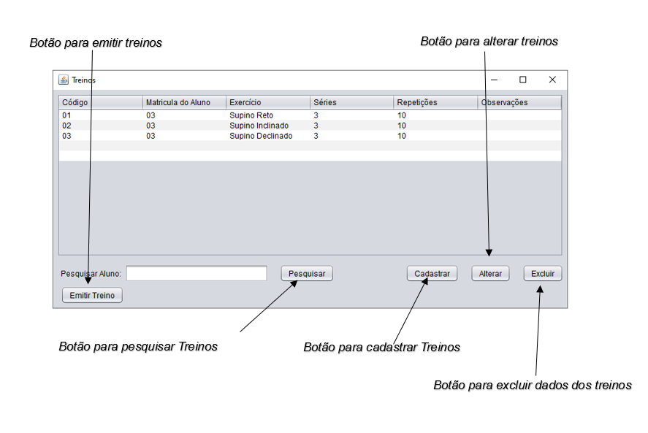

Tela de gerenciamento de treinos, nessa tela o usuário consegue visualizar os treinos cadastrados no sistema. O Usuário consegue também pesquisar um aluno específico e emitir sua ficha de treino, além de poder alterar ou excluir registros e cadastrar novos exercícios.

## Tela de cadastro de exercício

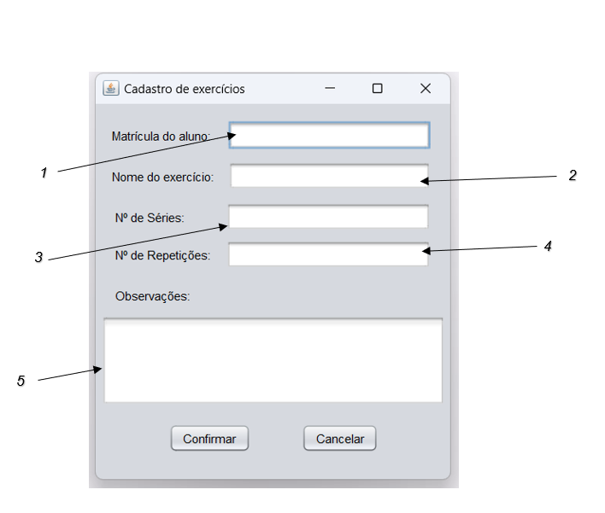

Tela de cadastro de exercício, o usuário deve preencher os campos para cadastrar um exercício no sistema.

### Descrição dos Campos

|  |  |  |  |  |  |  |  |  |
| --- | --- | --- | --- | --- | --- | --- | --- | --- |
|  | **Nome Campo** | **Origem do Dado(opc)\*** | **Tipo** | **Default** | **Máscara Edição** | **Brancos (S/N)** | **Tam** | **Consistência** |
| 1 | Matricula |  | Númerico |  |  | N |  |  |
| 2 | Nome do exercício |  | Alfanumerico |  |  | N |  |  |
| 4 | Nº de Séries |  | Numérico |  |  | N |  |  |
| 5 | Nº de repetições |  | Numérico |  |  | N |  |  |
| 6 | Observações |  | Alfanumerico |  |  | N |  |  |

## Tela de gerenciamento de planos

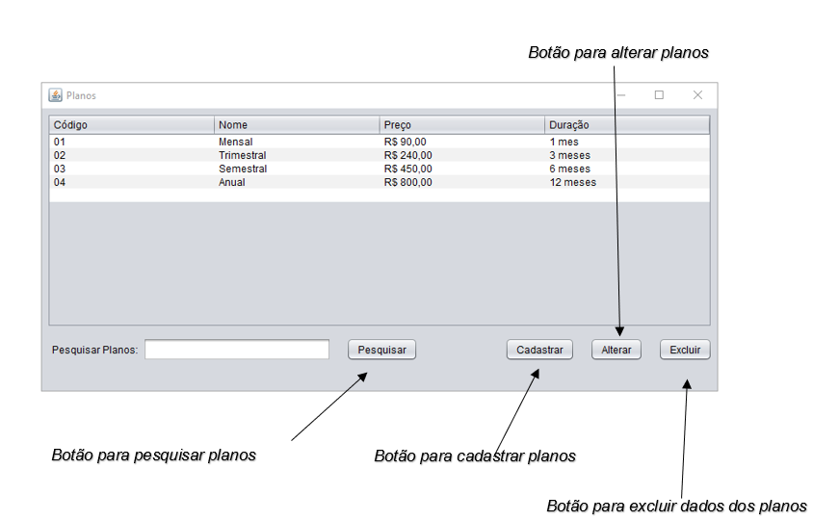

Tela de gerenciamento de planos, nessa tela o usuário consegue visualizar as mensalidades/planos da academia cadastrados no sistema, além de poder pesquisar, alterar ou excluir planos registrados e cadastrar novo plano.

## Tela de cadastro de plano

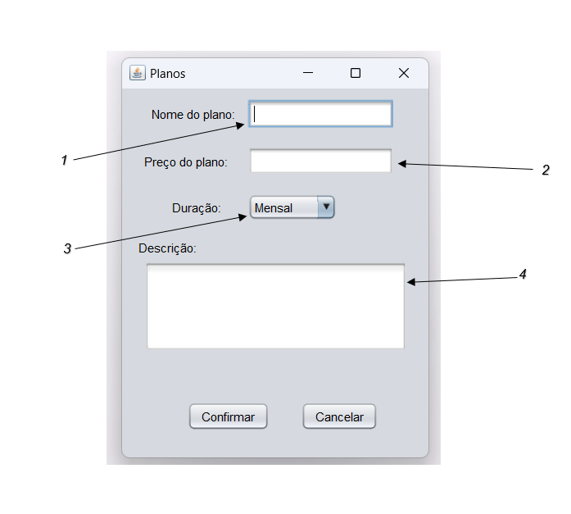

### Descrição dos Campos

|  |  |  |  |  |  |  |  |  |
| --- | --- | --- | --- | --- | --- | --- | --- | --- |
|  | **Nome Campo** | **Origem do Dado(opc)\*** | **Tipo** | **Default** | **Máscara Edição** | **Brancos (S/N)** | **Tam** | **Consistência** |
| 1 | Nome de plano |  | Alfanumerico |  |  | N | 45 |  |
| 2 | Preço do plano |  | Monetário |  |  | N |  |  |
| 4 | Duração |  | Alfanumerico |  |  | N |  |  |
| 5 | Descrição |  | Alfanumerico |  |  | N |  |  |

## Tela de gerenciamento de funcionários

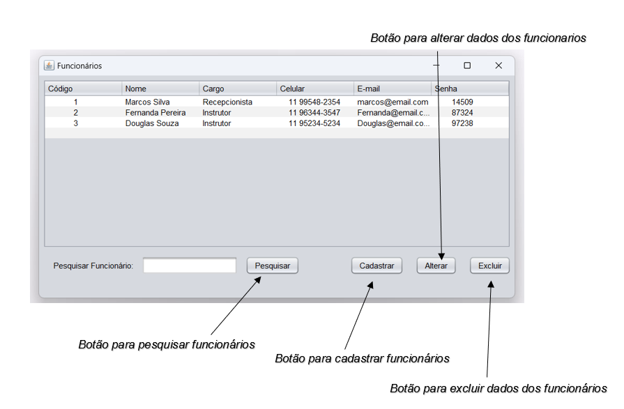

Tela de gerenciamento de funcionários, nessa tela o usuário consegue visualizar os funcionários cadastrados no sistema, além de poder pesquisar, alterar ou excluir funcionários registrados e cadastrar novos funcionários.

## Tela de cadastro de funcionário

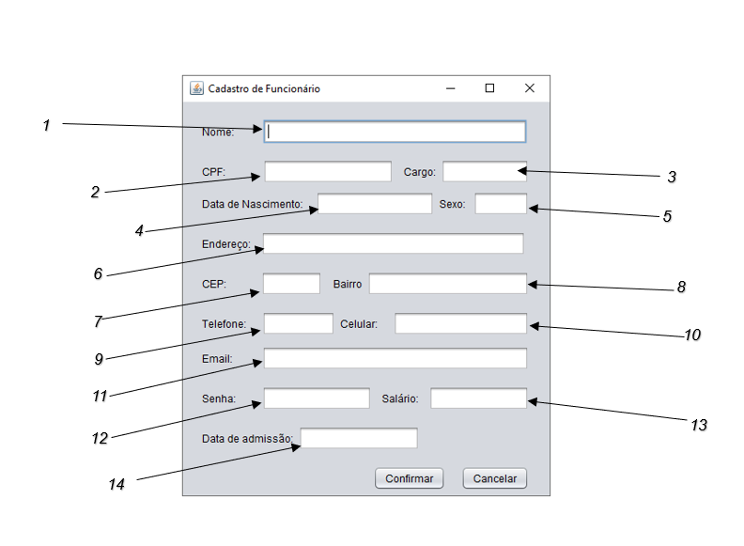

Tela de cadastro de funcionário, o usuário deve preencher os campos para cadastrar um funcionário no

sistema.

### Descrição dos Campos

|  |  |  |  |  |  |  |  |  |
| --- | --- | --- | --- | --- | --- | --- | --- | --- |
|  | **Nome Campo** | **Origem do Dado(opc)\*** | **Tipo** | **Default** | **Máscara Edição** | **Brancos (S/N)** | **Tam** | **Consistência** |
| 1 | Nome |  | Alfanumerico |  |  | N |  |  |
| 2 | Cpf |  | Númerico |  |  | N | 11 |  |
| 3 | Cargo |  | Alfanumerico |  |  | N |  |  |
| 4 | Data de Nascimento |  | Númerico |  |  | N |  |  |
| 5 | Sexo |  | Alfanumerico |  |  | N | 1 |  |
| 6 | Endereço |  | Alfanumerico |  |  | N | 45 |  |
| 7 | Cep |  | Numerico |  |  | N | 8 |  |
| 8 | Bairro |  | Alfanumerico |  |  | N | 45 |  |
| 9 | Telefone |  | Numerico |  |  | S | 10 |  |
| 10 | Celular |  | Numerico |  |  | N | 11 |  |
| 11 | Email |  | Alfanumerico |  |  | N | 45 |  |
| 12 | Senha |  | Alfanumerico |  |  | N | 45 |  |
| 13 | Data de admissão |  | Numérico |  |  | N |  |  |
| 14 | Salário |  | Monetário |  |  | N |  |  |